- پنج ویژگی دوربین های قطع بزرگ نسبت به سایر دوربین ها را بنویسید : 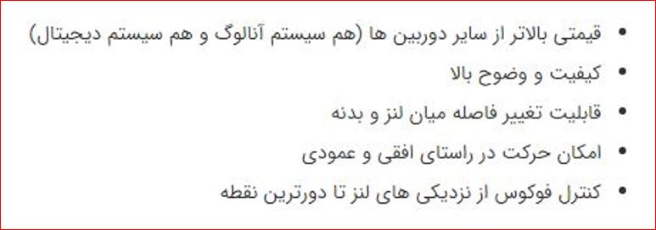

- با قابلیت .......................................دردوربین قطع بزرگ می توان هم به تمام نمای ساختمان و هم به پرسپکتیوتخت دست یافت .
ج- Tilt_ Shift
- در مبحث کنترل پرسپکتیو عمودی ، اگر بخواهیم خطای تصویری را با کمک دوربین برطرف کنیم ، باید به صورت ................با سوژه به ...........................................تا تصویر درستی به دست آید . ج- موازی_دوربین کمی شیب دهیم
- اگر موضوع دقیقا درکادرمان نیست وقسمتی از موضوع در کادرمان قرار ندارد ،‌ می توانیم با ..................................................................، ‌بهترین تصویر را ضبط کنیم. ج- بالا و پایین بردن یا چپ و راست بردن دوربین

